ВНЕКЛАССНОЕ ЗАНЯТИЕ
(ОГКОУ «Ивановская школа-интернат 1», воспитатель Орлова Н.А.)

Тема: «Чтобы зубы не болели»
Цель: Способствовать укреплению здоровья глухих и слабослышащих учащихся
Задачи:
- Ознакомить с причинами и профилактикой заболеваний зубов;
- Развивать речь, слуховое восприятие, пополнять словарный запас глухих и слабослышащих детей;
- Формировать умения и навыки ухода за зубами
Оборудование: компьютер, интерактивная доска, рисунки, таблички, карточки, продукты питания (жевательная резинка, семечки, орехи, конфеты и др.)
Предварительная работа: подготовка презентации, беседы об уходе за зубами
Ключевые слова (словарь): здоровье, зубы, эмаль, кариес, дупло, пломба, стоматолог, дантист, зубной врач, зубная щётка, зубная паста, зубная нить
План занятия: 1. Вводная часть; 2. Просмотр презентации; 3. Практические задания, дидактические игры; 4. Подведение итогов занятия

Ход занятия

I. Вводная часть.
Зубы - это орган, расположенный в ротовой полости. С помощью зубов человек откусывает и разжёвывает пищу. В измельчённом виде и смоченная слюной пища попадает в желудок, где она лучше переваривается. Зубы также участвуют в образовании речи. При разрушении и потере зубов речь становится невнятной. Здоровые зубы при разговоре украшают внешний вид человека. Чтобы не повредить зубы, чтобы зубы не болели, за ними нужно ухаживать, заботиться об их здоровье. Эти вопросы мы будем обсуждать на нашем занятии.
II. Просмотр презентации «Чтобы зубы не болели»
III. Практические задания:
1. Очистка зубов с помощью зубной щётки (воспитатель показывает на примере одного ученика):
• Очистка внешней поверхности зубов: расположение зубной щётки вдоль линии десен; движение зубной щётки вправо-влево, вверх-вниз, вперёд-назад; тщательная очистка каждого зуба;
• Очистка внутренней поверхности зубов: движения зубной щётки с внутренней поверхности зубов вперёд-назад, вверх-вниз; тщательная очистка каждого зуба;
• Очистка жевательной поверхности зубов: движение зубной щётки вперед-назад;
• Очистка внутренней и передней поверхности передних зубов кончиком щётки круговыми движениями.
2. Очистка зубов зубной нитью: взять зубную нить кончиками чистых пальцев; аккуратно протиснуть нить между зубов; сделать несколько движений вперёд-назад; аккуратно вынуть нить из зубов движением рук вверх. Если в зубах есть пломба, то зубную нить нужно вынимать следующим образом: отпустить один конец нити, другой конец нити осторожно потянуть и вынуть её из зубов.
IV. Игра: «Полезные и вредные для зубов продукты»
Ученик выходит к столу, где лежат продукты (огурец, конфета, шоколад, жевательная резинка, орехи, семечки и др.), закрывает глаза. Воспитатель даёт ему в руки продукт питания, например, яблоко. Ученик на ощупь должен определить продукт, затем, открыв глаза, сказать полезен этот продукт для зубов или не полезен. Так, яблоко – это твёрдый фрукт, во время пережёвывания этот фрукт очищает зубы, следовательно, яблоко полезно для зубов. Жевательная резинка полезна для зубов, если её жевать в течение 7-10 минут после еды для того, чтобы очистить зубы от остатков пищи. Конфета: употребление сладких продуктов в большом количестве повышает кислотность в ротовой полости, что способствует разрушению эмали зубов. Семечки полезны для организма, однако есть их нужно в очищенном виде. Грызть семечки очень вредно. Орехи: колоть орехи зубами вредно, что приводит к повреждению зубов. Шоколад, печенье являются хорошей пищей для микробов. В большом количестве эти продукты вредны для зубов. Лимон – кислый продукт, кислота разъедает эмаль зубов. Молоко - полезный для зубов продукт, так как содержит кальций.
V. Задание: « Разгадай кроссворд»

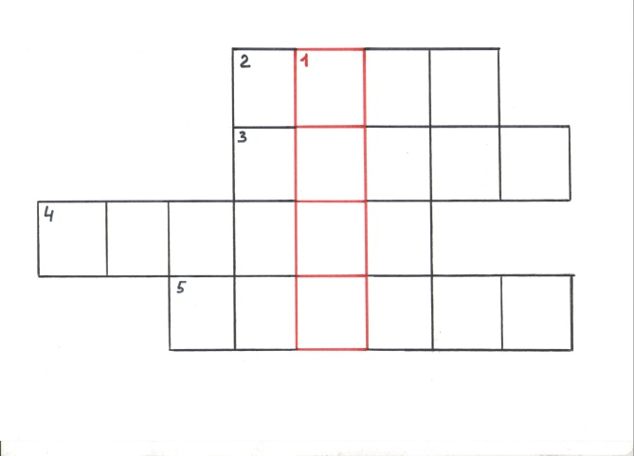
По вертикали:
- Что находится во рту? (зубы)
По горизонтали:
2. Что находится во рту, кроме зубов? (язык)
3. Что образуют микробы в зубе? (дупло)
4. Чем закрывает врач повреждённый зуб? (пломба)
5. Семечки вредно … (грызть)

VI. Физкультминутка
VII. Задание: «Расшифруй слова»

С _ _ _ _ _ _ _ _ Г (стоматолог)

Д _ _ _ _ _ Т (дантист)

К _ _ _ _ С (кариес)

Стоматолог – врач, занимающийся лечением заболеваний зубов
Дантист - специалист-практик, занимающийся лечением заболеваний зубов (старое название зубного врача)
Кариес – процесс разрушения зубов
VIII. Подведение итогов занятия. Ответить на вопрос: «Что нужно делать, чтобы зубы не болели?» Отметить правильные ответы крестиком:
+ Чистить зубы зубной щёткой с зубной пастой;
+ Посещать стоматолога 2 раза в год;
Жевать жвачку 2 часа;
Чистить зубы иголкой;
+ Есть овощи и фрукты;
Грызть семечки;
+ Чистить зубы вечером перед сном;
Пить горячий чай;
Есть много конфет;
+ Полоскать рот после еды;
+ Чистить зубы ниткой;
Колоть орехи зубами;
Есть мороженное, а потом пить горячий чай
Жевать жвачку с пломбой в зубах;
+ Чистить зубы утром;
+ Пить молоко
Курить;
+ Чистить зубы зубной щёткой: вверх-вниз, вправо-влево, вперёд- назад

